# Evidencias algoritmos guía 01

**Ejemplos para Aprendices**

1. Algoritmo que permita tener variables para guardar: Edad, salario y dirección. Mostrar los datos (Asignación)

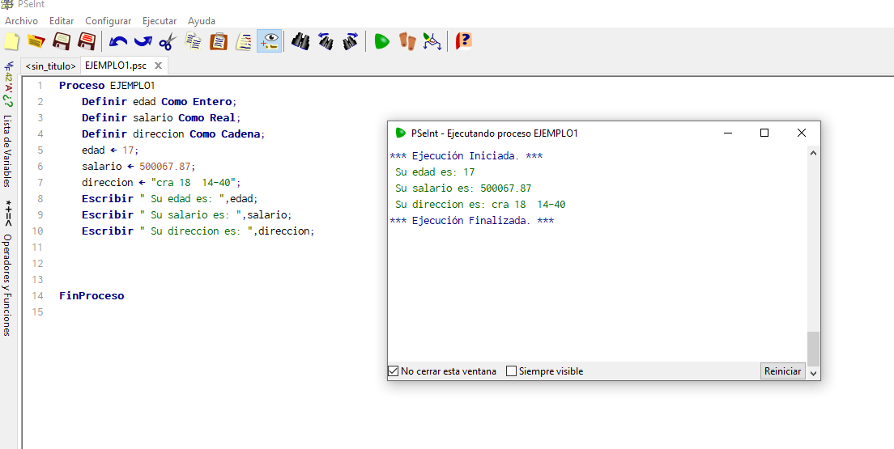

1. Algoritmo que solicite dos números al usuario, y genera la suma de ellos.(ENTRADA DATOS)

1. Se requiere un algoritmo para una veterinaria, que permita tener una variable para el tipo de mascota, nombre de la mascota, peso y tratamiento determinado por el veterinario. Asignar las diferentes variables y mostrar todo los datos

1. En una cárcel se requiere un algoritmo que permita identificar cuantas personas privadas de la libertad tiene la cárcel, el promedio de años de condena de las PPL, el nombre de la cárcel y la dirección de la cárcel. Mostrar todos los datos

1. En un hospital se quiere un algoritmo que solicite al usuario los siguientes datos: nombre del paciente, edad, tipo de sangre, estatura y género. Mostrar todos los datos al final

1. Se adelanta la convocatoria anual de apoyos de sostenimiento en el SENA Caldas. Se requiere un algoritmo que permita pedir al usuario los siguientes datos del aprendiz: nombre del aprendiz, documento, tipo de documento, dirección de residencia, género, peso, estrato . Se requiere una variables saber si el aprendiz ha estudiado o nó en el SENA. Mostrar toda la información
2. Condicional con edad
3. Condicional apoyos sostenimiento
4. Solicitar al usuario la calificación de una nota entre 1 y 100. Si la nota es mayor a 75, indicar que ganó la materia, de lo contrario decir que la perdió.

**Ejercicios**

1. Hacer un algoritmo que declare una variable para guardar el número de horas de estudio, y otra para guardar el nombre. Escribir ambos datos.

….

Realizar los 30 ejercicios